北京市2006年高级中等学校招生统一考试（大纲卷）
1．在国际单位制中，电流的单位是
A．库仑 B．安培 C．焦耳 D．伏特
2．如图1所示的四种现象中，由于光的直线传播形成的是
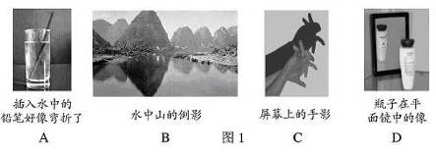
3. 下列学习用品中，通常情况下属于导体的是
水中山的倒影
插入水中的铅笔
A. 木制刻度尺 B. 塑料笔杆 C. 金属小刀片 D.绘图橡皮
4．如图2所示的四种用具中，属于费力杠杆的是
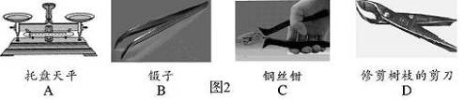
5．下列各种电器中，利用电流热效应工作的是
A．电动机 B． 电风扇 C．电冰箱 D．电饭锅
6．如图3所示的四种现象中，属于减小压强的是
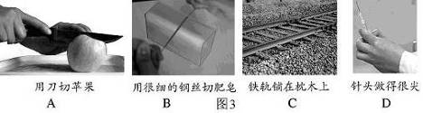
7．下列措施中，为了加快蒸发的是
A．酒精灯不用时盖上灯帽 B．将湿衣服展开后晾在向阳、通风处
C．用保鲜袋装蔬菜放入冰箱 D．春季植树时剪除大量枝叶
8．如图4所示的四种做法中，符合安全用电要求的是
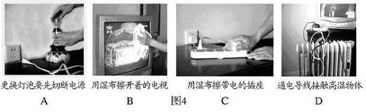
9．下列现象中，属于用热传递的方式改变物体内能的是
A．菜刀在砂轮上磨得发烫 B．用打气筒打气时筒壁发热
C．两手互相摩擦时手发热 D．在炉子上烧开水
10．如图5所示的四种情景中，人对物体做功的是
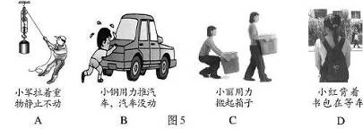
11．跳伞运动员在空中匀速下落的过程中
A．动能一定增大 B．机械能一定不变
C．重力势能一定减小 D．机械能一定增加
12．下列说法错误的是
A．发电机可将机械能转化为电能
B．电动机可将电能转化为机械能
C．我国科学家沈括首先发现地理的两极与地磁的两极不重合
D．电磁铁磁性强弱与通过电磁铁线圈的电流大小无关
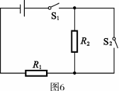
13．在图6所示的电路中，电源两端的电压为6V并保持不变，R₁、R₂为两个相同阻值的电阻，开关S₁闭合后，下列说法中正确的是
A．开关S₂断开时，R₁两端的电压为3V
B．开关S₂断开时，R₁两端的电压为6V
C．开关S₂闭合时，R₁两端的电压为3V
D．开关S₂闭合时，R₂两端的电压为6V
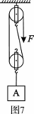
14．用滑轮组以不同速度匀速提升重物A，作用在滑轮组绳子自由端的拉力均为F，如图7所示，不计绳重和摩擦。当拉力F的功率为P₁时，重物A以速度v₁匀速上升h所用的时间为t₁；当拉力F的功率为P₂时，重物A以速度v₂匀速上升h所用的时间为t₂；当拉力F的功率为P₁＋$\frac{1}{2}P_{2}$时，重物A以速度v₃匀速上升h所用的时间为
A．$\frac{2t_{1}⋅t_{2}}{2t_{1}+t_{2}}$ B．$\frac{2t_{1}⋅t_{2}}{t_{1}+2t_{2}}$
C．t₁＋$\frac{1}{2}$t₂ D．$\frac{1}{2}$t₁＋t₂
二、多选题
15．下列说法中正确的是
- 光线垂直照射在平面镜上，入射角是90°
- 漫反射也遵守反射定律
- 反射光线跟入射光线的夹角为120°，则入射角为60°
- 太阳发出的光传到地球约需500s，则太阳到地球的距离约为1.5×10⁸km
16．小明根据下表所提供的几种物质的比热容得出以下几个结论，其中正确的是
几种物质的比热容c/[J﹒（kg﹒℃）⁻¹]
水 4.2×10³ | 冰 2.1×10³
酒精 2.4×10³ | 砂石 0.92×10³
煤油 2.1×10³ | 铝 0.88×10³
水银 0.14×10³ | 铜 0.39×10³
A. 液体的比热容一定都比固体大
B. 质量相等的水和煤油，吸收相等热量后，煤油温度变化大
C.同一物质发生物态变化后，比热容不变
D. 质量相等的铝块和铜块升高相同的温度，铝块吸收的热量多
17.现有四个小灯泡L₁、L₂、L₃、L₄，分别标有“12V 20W”、“12V 10W”、“6V 5W”、“6V 10W”的字样，小明想把其中的两个小灯泡接在两端电压为18V的电源上，使两个小灯泡都能正常发光，则下列做法正确的是
A．把L₁和L₄串联后接入电路中 B．把L₂和L₄串联后接入电路中
C．把L₁和L₃串联后接入电路中 D．把L₂和L₃串联后接入电路中
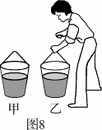
18.质量为1kg的平底空水桶，底面积为700cm²。水桶内装有30cm深的水，放在水平地面上，如图8甲所示，水对水桶底的压强比水桶对地面的压强小1000Pa。当小明用竖直向上的力F提水桶，但没有提起来时，如图8乙所示，水桶对地面的压强为1800Pa。则下列选项正确的是（g取10N/ kg）
A．水桶内水的质量为28kg
B．水桶内水的质量为27kg
C．F的大小为154N
D．F的大小为126N
三、填空题
19．小兰站在竖直放置的平面镜前1m处，她在镜中的像到镜面的距离是 m。
20．在河流上修建拦河坝时，为了保证航道的畅通，人们修筑了船闸，这是利用了
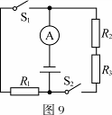
的原理。
21．向一杯清水中滴入几滴红墨水，过一会儿，清水渐渐变成红色，这是 现象。
22．在2004年雅典奥运会上，我国运动员刘翔以12.91s的成绩夺得男子110m栏金牌，他跑完全程的平均速度是 m/s（结果保留两位小数）
23．在20s内通过某导体横截面的电荷[量]是40C，则通过该导体的电流是
A。
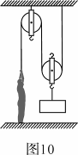
24．如图9所示，电源两端的电压为12V，且保持不变，电阻R₁与 R₂ 的比值是4﹕1。当开关S₁闭合、S₂断开时，10s内电流通过R₁产生的热量是24J ；当开关S₁断开、S₂闭合时，电流表示数为0.3A，则电阻R₃的阻值是 Ω。
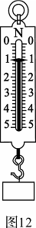
25．如图10所示，小民利用滑轮组先后竖直向上匀速提升物体A和物体B。当提升物体A时，滑轮组的机械效率为75%，小民对地面的压力为F₁；当提升物体B时，小民对地面的压力为F₂。已知小民的质量为65kg，物体A的质量为90kg，物体B的质量为50kg。假设在拉绳子的过程中，小民对绳子的拉力与对地面的压力始终竖直向下且在同一直线上，不计绳重和摩擦。则F₂:F₁= 。
四、实验与探究题
26．图11所示电流表的示数是 ________A。
27．图12所示的弹簧测力计的示数是 N。

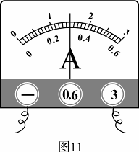

28．如图13所示，O点为杠杆的支点，请画出力F的力臂，并用字母L表示。
29．小雷利用伏安法测量额定电压为2.5V的小灯泡正常发光时的电阻。已知电源两端的电压为3V，请帮助小雷将如图14所示的电路连接完整。
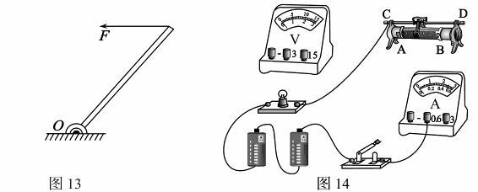

30. 如图15所示的这些现象说明：正在发声的物体都在________。
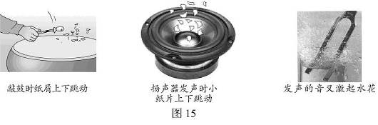
31.一束平行光线经过凸透镜折射后的传播方向如图16甲所示，由图可知，此透镜的焦距为 cm；当把烛焰放在此凸透镜左侧12cm处时，如图16乙所示，则从该凸透镜右侧通过透镜可以看到一个 、放大的虚像（填：“正立”或“倒立”）。
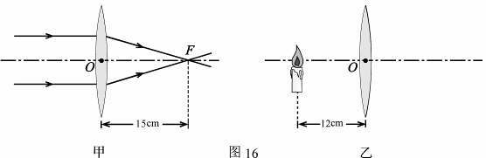
32．在“观察水的沸腾”实验中，当水温升到89℃时，小刚开始计时，每隔1min记录一次水的温度。然后，小刚根据实验数据绘制了如图17所示的温度随时间变化的图像。
（1）由图像可以看出，把水从91℃加热到刚开始沸腾所需时间为________ min。
（2）根据图像可以推断，如果在其它条件不变的情况下继续对水加热1min，则水的温度是______℃。
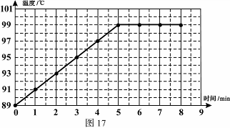
33．图18是某物体做直线运动时的路程随时间变化的图像，请根据图像判断，该物体做匀速直线运动所用的时间是 s。
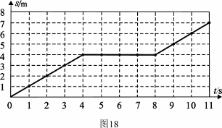

34．下表是某同学研究“电阻消耗的电功率与该电阻阻值之间的关系”时记录的实验数据，请你对表格中的数据进行分析，归纳出电功率与电阻的关系：
。
R/Ω | 10 | 15 | 20 | 30 | 50 | 60
U/V | 6 | 6 | 6 | 6 | 6 | 6
I/A | 0.6 | 0.4 | 0.3 | 0.2 | 0.12 | 0.1
P/W | 3.6 | 2.4 | 1.8 | 1.2 | 0.72 | 0.6

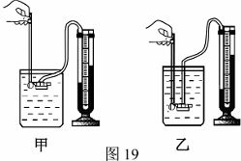
35．实验桌上有两只大烧杯，其中一杯盛有纯净水，另一杯盛有盐水。老师告诉小敏盐水的密度大于纯净水的密度，希望她用压强计将它们区别开。如图19所示，小敏将压强计的金属盒（探头）先后浸没到甲、乙两杯液体中，分别记下压强计U形管两侧的液柱高度差h_{甲}和h_{乙}。她发现h_{甲}小于h_{乙}，于是认为乙杯子中盛的是盐水。老师指出小敏的实验过程是不正确的。小敏认真思考后发现自己在实验过程中没有控制变量，并提出了新的实验思路如下：将压强计的金属盒（探头）先后浸没到甲、乙两杯液体中，压强计U形管两侧的液柱高度差分别用hˊ_{甲}和hˊ_{乙}表示，使hˊ_{甲}与hˊ_{乙} ，
比较 ，
则 的一定是盐水。请你将小敏的实验思路补充完整。
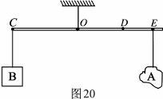
36．小东想估测出某种油的密度ρ_{油}，他手边的测量工具只有刻度尺。小东利用身边的器材设计出一个实验方案。首先找一根直硬棒，用细线系在O点吊起，硬棒在水平位置平衡，然后将已知密度为ρ的金属块B挂在硬棒左端C处，另外找一个重物A挂在硬棒右端，调节重物A的位置，使硬棒在水平位置平衡，此时重物挂在硬棒上的位置为E，如图20所示。下面是小东测出ρ_{油}的部分实验步骤，请你按照小东的实验思路，将实验步骤补充完整。
图20
（1）用刻度尺测出OE的长度L_{o}；
（2）把金属块B浸没在油中，把重物A从E处移动到D处时，硬棒再次在水平位置平衡；
（3） ；
（4）利用上述测量出的物理量和题中的已知量计算ρ_{油}的表达式为： 。
37．实验桌上有如下器材：符合实验要求的电源一个、电流表和电压表各一只、开关一个、各种阻值已知的定值电阻和导线若干。要求从实验桌上选择适当器材，设计一个实验证明：“当通过电阻的电流保持不变时，电阻消耗的电功率与该电阻的阻值成正比”。请画出实验电路图，并写出实验步骤。
（1）实验电路图：

（2）实验步骤：

五、简答与计算题
38．一艘轮船从河里驶入海里后，会浮起来一些，为什么？（已知海水的密度大于河水的密度）

39．质量为300g的水，温度由100℃降低到50℃，放出的热量是多少焦？【c_{水}＝4.2×10³J/(kg·℃)】

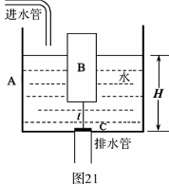
40．育红学校科技小组的同学们设计了一个自动冲刷厕所的水箱模型，这种水箱模型能把自来水管供给的较小流量的水储存到一定量后，自动开启放水阀门，冲刷便池中的污物。图21是这种水箱模型的主要部件的截面示意图。图中水箱A是一个边长为50cm的正方体；浮筒B是一个质量为0.2kg的空心圆柱体，其底面积S_{A}为80cm²，高为35cm；放水阀门C是一个质量可忽略的圆柱体，其底面积S_{c}为55cm²，厚度d为1.5cm；放水阀门C能将排水管口恰好盖严，阀门上固定一根轻绳与浮筒相连，绳的长度l为10cm。请你计算出水箱中的水深H至少为多少时，浮筒B刚好能将放水阀门C打开？

41．育兴学校科技小组的同学们制作了一个多档位电热器模型。为了分析接入电路的电阻对电热器的电功率的影响，他们将电表接入电路中，其电路图如图22所示。当只闭合开关S₁时，电压表的示数为U₁，电阻R₃消耗的电功率为P₃；当只闭合开关S₂时，电压表的示数为U₂，电阻R₃消耗的电功率为P₃′，测得此时电阻R₂消耗的电功率为1.6W。已知2U₁＝U₂， P₃=4P₃′，电源两端电压保持不变。
（1）请你计算出电阻R₁与电阻R₂的比值。
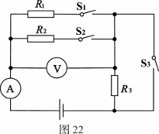
（2）科技小组的同学们通过测量与分析发现：当开关S_{1、}S_{2、}S₃都闭合时，电路消耗的电功率最大，请你计算出这个电功率。

图20

